附件2
连云港市推荐评审材料
报送要求（市级）
一、各县区教育局报送的材料及要求
1.《江苏省中小学正高级职称申报人员名册》，一式2份，加盖教育主管部门和职称主管部门公章。同时发送电子版文件至指定邮箱（sz20116@163.com）。
2.2019年中小学正高级职称职称申报人员师德师风情况说明，正文和附件均需盖公章。推荐评审承诺书1份（附件5）。
3.电子材料（word文件）。申报人员论文代表作（教师、教科研训人员分别不超5篇部、8篇部）。每位申报人员一个文件夹（以姓名命名），每篇论文（以姓名+序号命名，序号原则与申报表一致）首页上部需标注刊物名称、论文题目、作者；同时填写《连云港市中小学正高级职称申报人员论文查重汇总表》（附件6），供专业机构论文查重使用。查重依据知网、万方、维普数据库，查重认定有效率控制在20%以内（原则上自引用部分除外）。论文查重WORD稿核对人员在申报人员名册上签名。
二、申报人员报送的材料及要求
申报人员按照下列要求提供材料。市级评审推荐人选确定后，再按省级报送要求整理上报省教育厅（省级要求见附件）。申报人员材料分为五类：
第一类：评审表格（一次性填报，后期不再更正）。
1.《江苏省中小学正高级职称专业技术资格评审表》（自助打印），A4纸正反面打印，一式3份。《评审表》中凡申报者本人填写的栏目，须经学校有关部门逐页审核，并由审核人签字、盖章。
2．《江苏省中小学（中职校）正高级职称专业技术资格申报人员情况简表》，两页左右并排A3打印，一式8份。《简表》填写的是申报人员最主要的业绩成果，学校应严格审核。
第二类：各类佐证材料，合适资料册（所有原件去外壳）。
佐证材料均为原件，均须经学校或县区教育或职称主管部门，对照原件逐一审核，审核人要签名，并加盖公章，确保材料的真实性。
继续教育材料（学校盖章）：“连云港市专业技术人员继续教育培训考核合格证”汇总表；近四年“继续教育学时证明”（分年度打印汇总表）。
第三类：课题及教科研获奖材料，合适资料册。
市级以上科研成果奖、科研先进个人各限报1项。
任现职以来完成的课题，限2项。要求提供提供课题的立项书（或课题下达文件）、成果论文1篇（原件，含论文封面、目录、正文、封底）、结题报告、结题证书。
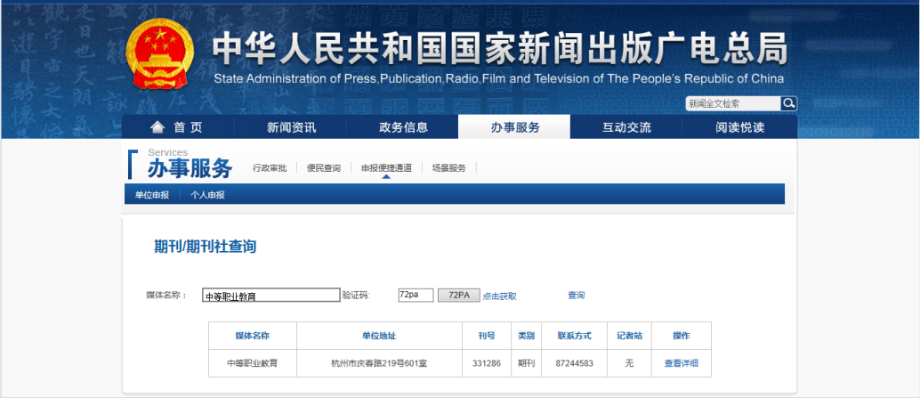
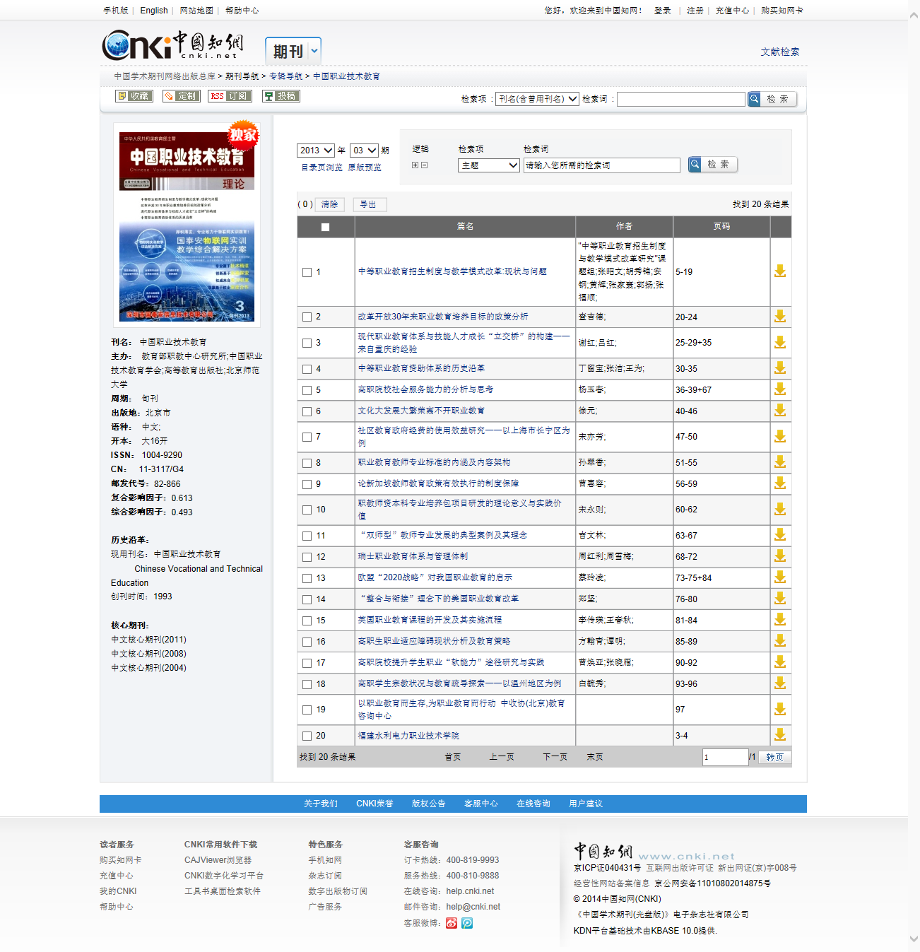
期刊信息
该文目录信息

第四类：论文论著材料
核心期刊以北京大学《中文核心期刊要目总览》为准，并将期刊编号填入《评审表》和《论文论著代表作目录》。申报人同时提供国家新闻出版广电总局和知网等查询证明（见上图）。
第五类：论文代表作鉴定材料
提交专家鉴定的教师5篇、教研员8篇论文，发表论文一律匿名复印，获奖论文A4纸匿名打印。论文和《论文代表作鉴定表》一式3套，分套装订。个人申明1份装袋。
三、申报人员送审材料袋格式要求
市教育局不统一印制申报材料袋，建议材料袋用胶带全面固定，防止破损。每份申报材料不得超过三个材料袋，第一材料袋（包括评审表、第二类材料、第三类材料），第二材料袋（第四类材料）、第三材料袋（第五类材料）。
1．送审材料袋封面（A4大小，粘贴于送审材料袋封面）
地区： 学段：
江苏省中小学教师专业技术资格
送 审 材 料 袋
学校名称：_________________
姓 名：_________________
评审学科：_________________
学校审核人：
县区审核人：
年 月 日
2．第二类佐证材料目录（A4大小，放在资料册第一页）
序号 | 材料名称 | 份数 | 页码 | 备 注
1 | 最高学历、学位证书 |  |  | 原件
2 | 现职称证书 |  |  | 原件
3 | 教师资格证书 |  |  | 原件
4 | 继续教育证明 |  |  | 原件
5 | 特级教师、优秀教师、优秀党员、师德模范、优秀班主任等荣誉表彰 |  |  | 任教以来表彰限5份，原件。
6 | 县（市、区）级及以上公开教学（学科讲座）等佐证材料 | 中小学 |  | 近五年，原件，教师限15次，教研员限25次
6 | 公开课讲座及省教学竞赛一等奖或成果推广 | 中职校 |  | 近五年，原件，教师限5次，教研员限25次
7 | 学科带头人、教学成果奖、教学竞赛奖、入选人才支持计划等专业获奖 |  |  | 任现职以来，限8件，原件
8 | 担任指导青年教师，名师工作室培育站领衔人，师范课程兼职教师，硕士生导师等协议、聘书或中职教学质量考核结果、资格等专业实践相关佐证材料 |  |  | 任现职以来，指导青年教师签定的协议书、青年教师获奖证书，限3人3件。原件
9 | 学术团体现任职及社会兼职文件或聘书 |  |  | 学术团体、社会兼职各限3件，原件。
3．第三类教科研获奖及课题材料（A4大小，放在资料册第一页）
奖励名称 | 获奖时间 | 授奖部门 | 获奖级别 | 排名/总人数
课题名称 | 立项部门、时间 | 本人排名 | 结题、获奖时间 | 成果论文
例：江苏省中小学教师发展现状与对策研究 | 江苏省教育科学规划办公室2012．10 | 2/7 | 2013．10
1.课题限填2项，主持或作为主要成员参与的省级及以上教科研或规划课题。提供课题的立项书（或课题下达文件）、成果论文1篇（原件，含论文封面、目录、正文、封底）、结题报告、结题证书。（原件）。中职限填2限，按省材料要求。
2.市级科研成果奖及科研先进个人限报市级以上各1项。（原件）
4．第四类论文论著材料目录（A4大小，粘贴于第四类材料封面）
论文论著教材名称 | 本人承担  部 分 | 发表、出版时间 | 期刊名称  或出版社 | 核心期刊编号
例：《中小学教师有效教学行为调查研究》 | 独立 | 2014．4 | 教育研究 | 696
注：1．核心期刊编号详见《北大中文核心期刊要目总览》；
2．教师限提供5篇（部），教科研训人员限提供8篇（部），原件。

5．第五类论文代表作鉴定材料（A4大小，粘贴于第五类材料封面）
编号（由市教育局编号）
论文代表作鉴定表
论文论著教材名称 | 本人承担  部 分 | 发表、出版时间 | 期刊名称  或出版社 | 核心期刊编号
例：《中小学教师有效教学行为调查研究》 | 独立 | 2014．4 | 教育研究 | 696
注：提交专家鉴定的教师5篇、教研员8篇论文，一律匿名复印或用A4纸匿名打印，并按要求填写有关内容。论文和《论文代表作鉴定表》一式3套，分套装订。个人申明1份装袋。

个人申明

本人所提供的鉴定论文确为本人所作，如有不实之处，本人愿承担相关责任。

申明人：
年 月 日

经与论文原件核对，准确无误。

学校审核人： 县区审核人：

年 月 日（公章） 年 月 日（公章）

